Приложение №1
ТЕХНИЧЕСКИЕ ХАРАКТЕРИСТИКИ НА РАЗРАБОТКУ, ИЗГОТОВЛЕНИЕ И ПОСТАВКУ ФАКЕЛЬНОГО СЕПАРАТОРА ВЫСОКОГО ДАВЛЕНИЯ
Необходимые сведения
Тип оборудования | Факельный сепаратор
1. Технические характеристики и основной состав оборудования
1.1. Количество заказываемого оборудования, шт | 1
1.2. Режим работы | Круглосуточный, круглогодичный
1.3. Номинальный объем, м³ | 25,0
1.4. Внутренний диаметр, мм | 1800
1.5. Рабочее давление, не более МПа (изб.)  Расчетное давление, МПа (изб.) | не более 0,6
 | 0,6
1.6. Рабочая температура, °С | 0…100
1.7. Расчетная температура стенки аппарата, °С | 100
1.8. Производительность по газу номинальная/(+50%), ст. м³/сут | 1000000 / (1500000)
1.9. Минимально допустимая температура стенки, ºС | минус 60
1.10. Место установки аппарата (наружная, в неотапливаемом помещении, в отапливаемом помещении) | наружная
1.11. Наименование среды | Природный газ, конденсат
1.12. Состав (% мольн.) и свойства | См приложение1.2
1.13. Требуемый срок службы изделия, лет | 20
2. Требования к изготовлению и конструктивному исполнению
2.1. Общие требования | Оборудование изготовить по КД завода-изготовителя в соответствии с Приложением 1 и требованиями настоящего ОЛ
2.2. Состояние изготовленного оборудования | Вновь изготовленное и ремонтопригодное
2.3. Габаритные размеры, схема общего вида НГС, таблица штуцеров | См приложение 1.1
2.4. Толщина стенки и днища аппарата | Определить расчетом
2.5. Марка стали изготавливаемого аппарата | 09Г2С
2.6. Марка стали труб и ответных фланцев | 09Г2С
2.7. Прибавка для компенсации коррозии, мм | 2
2.8. Наличие теплоизоляции | Да
2.9. Требования к внутреннему обустройству ФС:  - Коагулятор сетчатый;  - Устройства для отделения капельной жидкости;  - Насадка сетчатая; | Да  Да  Да
2.10. Комплектация аппарата: | - Ответные фланцы, с прокладочным и крепёжным материалом (на всех штуцерах, установленных на аппарате)  - АКЗ и теплоизоляция согласно п. 2.11  - Площадка обслуживания верхних патрубков с ограждением и лестницей
2.11. Антикоррозионное покрытие и теплоизоляция | Теплоизоляцию выполнить в заводских условиях, необходимая толщина теплоизоляции 100 мм.  Антикоррозионное покрытие внутренней поверхности емкости:  -Masscotank 11 (350-450 мкм) либо аналог;  Наружное покрытие - грунтовка "PrimastikUneversal"- либо аналог; краска "Hardtop AS"- либо аналог.
2.12. Требования к автоматизации
2.13. Дополнительные требования к установке контрольно- измерительных приборов | Штуцеры К, М, Н предусмотреть с заглушками. В заглушках предусмотреть отверстие с резьбой М20х1,5.  Штуцер И предусмотреть с заглушкой. В заглушке предусмотреть отверстие с резьбой М27х2,0.  Штуцер Л предусмотреть высотой 200 мм.
3. Климатические характеристики района строительства
3.1. Место расположения объекта, где установлен аппарат (город, район) | Метельное м.р.  Тюменская область, Ямало-Ненецкий автономный округ, Пуровский район,  МО – г. Губкинский.
3.2. Сейсмичность, балл | 5
3.3. Климатическое условие по ГОСТ 15150-69 | ХЛ1
3.4. Средняя температура наиболее холодной пятидневки района, с обеспеченностью 92%, °С | минус 47
3.5. Средняя температура наиболее холодных суток, с обеспеченностью 98%, °С | минус 54
3.6. Температура окружающего воздуха, °С (min/max) | от минус 55 до плюс 36
3.7. Район по ветровой нагрузке по СП 20.13330.2011 | I
3.8. Район сейсмичности | 5
3.9. Ветровая нагрузка, кПа (кгс/м²) | 0,23 (23)
4. Дополнительные требования | Окончательную конструкторскую документацию (габаритные размеры, типы фланцевых соединений, DN патрубков) и комплектность поставки изделия согласовать с заказчиком и проектной организацией до начала изготовления.  Предусмотреть узлы крепления заземляющего устройства (не менее двух по диагонали с разных сторон сепаратора) через болтовые соединения, обозначенные символом «заземление»» (ПУЭ п.1.7.118), предусмотреть меры против ослабления контактов (ПУЭ п.1.7.139).
Приложение №1.1
Эскиз сепаратора

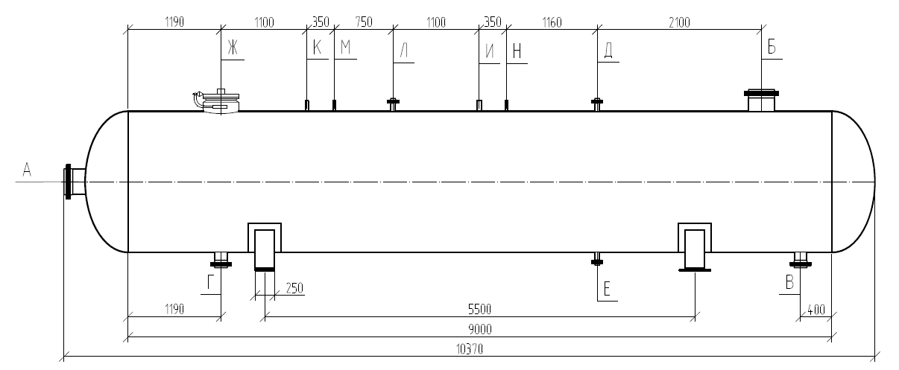

Таблицы размеров и штуцеров
Таблицы размеров и штуцеров (в мм.) (принять с учетом п.2.13«Дополнительные требования к установке контрольно-измерительных приборов»)

Dв | L | l | l1 | l2 | l3 | l4 | l5 | l6 | l7 | H1 | Н2
1800 | 10350 | 9000 | 1750 | 5500 | 1190 | 4810 | 1100 | 5500 | 200 | 1120 | 2500

 | А  Вход газа | Б  Выход газа | В  Выход жидкости | Г  Дренаж | Д  Для уравни-тельной линии | Е  Для пропарки | Ж  Люк-лаз | И  Для термо-метра | К  Для мано-метра | Л  Для сигна-лизатора уровня
Dy,мм | 600 | 600 | 150 | 150 | 50 | 50 | 450 | 50/М27х2,0 внутренняя | 25/М20х1,5 внутренняя | 50
Py,МПа | 0,6 | 0,6 | 0,6 | 0,6 | 0,6 | 0,6 | 0,6 | 0,6 | 0,6 | 0,6

 | М  Для датчика давления | Н  Для датчика температуры
Dy,мм | 25/М20х1,5 внутренняя | 25/М20х1,5 внутренняя
Py,МПа | 0,6 | 0,6

Приложение №1.2
Физико-химические свойства и состав сред
Состав | Газ | Конденсат | Вода
мольная доля | N2 0,0000  CO2 0,0023  CH4 0,9267  C2H6 0,0299  C3H8 0,0202  iC4H10 0,0040  nC4H10 0,0047  iC5H12 0,0012  nC5H12 0,0007  СН3ОН 0,0002  Н2О 0,0002  Не 0,0002  С6+ 0,0097 | N2 0,0000  CO2 0,0023  CH4 0,4553  C2H6 0,0415  C3H8 0,0587  iC4H10 0,0195  nC4H10 0,0283  iC5H12 0,0117  nC5H12 0,0082  СН3ОН 0,0045  Н2О 0,0003  С6+ 0,3697  Массовая концентрация хлористых солей 3 мг/дм³  Температура начала кипения 33,5ºС  Давление насыщенных паров 3465 кПа | Н2О 0,9337  СН3ОН 0,0663  Содержание ионов, мг/л:  - Na+ 3855,0  - K+ 125,6  - Ca2+ 153,02  - Mg 2+ 26,34  - Sr2+ 25,24  - Cl – 5890,5  - NO2- 0,12  - SO42- 3,2  - HCO3- 1220,0  - CO3- <8,0  - F- 0,9  - Br – 37,2  - NH4+ 85,6  - I- 0,02  -В- 11,3  Метанол до 20%  Общая минерализация 11,43 г/дм3  рН - 6,7
Плотность при рабочих условиях, кг/м³ | 126,7 | 600,6 | 989,8

Приложение №2

ТЕХНИЧЕСКИЕ ХАРАКТЕРИСТИКИ НА РАЗРАБОТКУ ИЗГОТОВЛЕНИЕ И ПОСТАВКУ ФАКЕЛЬНОГО СЕПАРАТОРА НИЗКОГО ДАВЛЕНИЯ
Необходимые сведения
Тип оборудования | Факельный сепаратор
1. Технические характеристики и основной состав оборудования
1.1. Количество заказываемого оборудования, шт | 1
1.2. Режим работы | Круглосуточный, круглогодичный
1.3. Номинальный объем, м³ | 4,0
1.4. Внутренний диаметр, мм | 1000
1.5. Рабочее давление, не более МПа (изб.)  Расчетное давление, МПа (изб.) | 0,05
 | 0,6
1.6. Рабочая температура, °С | 0…100
1.7. Расчетная температура стенки аппарата, °С | 100
1.8. Производительность по газу номинальная/(+20%), ст. м³/сут | 31450 (37740)
1.9. Минимально допустимая температура стенки, ºС | минус 60
1.10. Эффективность очистки газа от жидкости, %, не менее | 99
1.11. Место установки аппарата (наружная, в неотапливаемом помещении, в отапливаемом помещении) | наружная
1.12. Наименование среды | Газовый конденсат
1.13. Содержание механических примесей в жидкости, мг/дм³ | См приложение №2.2
1.14. Состав (% мольн.) и свойства | См приложение №2.2
1.15. Требуемый срок службы изделия, лет | 20
2. Требования к изготовлению и конструктивному исполнению
2.1. Общие требования | Оборудование изготовить по КД завода-изготовителя в соответствии с Приложением 1 и требованиями настоящего ОЛ
2.2. Состояние изготовленного оборудования | Вновь изготовленное и ремонтопригодное
2.3. Габаритные размеры, схема общего вида ФС, таблица штуцеров | См приложение №2.1
2.4. Толщина стенки и днища аппарата | Определить расчетом
2.5. Марка стали изготавливаемого аппарата | 09Г2С
2.6. Марка стали труб и ответных фланцев | 09Г2С
2.7. Прибавка для компенсации коррозии, мм | 2
2.8. Наличие теплоизоляции | Да
2.9. Требования к внутреннему обустройству ФС:  - Коагулятор сетчатый;  - Устройства для отделения капельной жидкости;  - Насадка сетчатая; | Да  Да  Да
2.10. Комплектация аппарата: | - Ответные фланцы, с прокладочным и крепёжным материалом (на всех штуцерах, установленных на аппарате)  - АКЗ и теплоизоляция согласно п. 2.11  - Площадка обслуживания верхних патрубков с ограждением и лестницей
2.11. Антикоррозионное покрытие и теплоизоляция | Теплоизоляцию выполнить в заводских условиях, необходимая толщина теплоизоляции 100 мм.  Антикоррозионное покрытие внутренней поверхности емкости:  -Masscotank 11 (350-450 мкм) – либо аналог;  Наружное покрытие - грунтовка "PrimastikUneversal" – либо аналог;  краска "Hardtop AS" – либо аналог.
2.12. Требования к автоматизации
2.13. Дополнительные требования к установке контрольно- измерительных приборов | Штуцеры К, М, Н предусмотреть с заглушками. В заглушках предусмотреть отверстие с резьбой М20х1,5.  Штуцер И предусмотреть с заглушкой. В заглушке предусмотреть отверстие с резьбой М27х2,0.  Штуцер Л предусмотреть высотой 200 мм
3. Климатические характеристики района строительства
3.1. Место расположения объекта, где установлен аппарат (город, район) | Метельное м.р.  Тюменская область, Ямало-Ненецкий автономный округ, Пуровский район,  МО – г. Губкинский.
3.2. Сейсмичность, балл | 5
3.3. Климатическое условие по ГОСТ 15150-69 | ХЛ1
3.4. Средняя температура наиболее холодной пятидневки района, с обеспеченностью 92%, °С | минус 47
3.5. Средняя температура наиболее холодных суток, с обеспеченностью 98%, °С | минус 54
3.6. Температура окружающего воздуха, °С (min/max) | от минус 55 до плюс 36
3.7. Район по ветровой нагрузке по СП 20.13330.2011 | I
3.8. Район сейсмичности | 5
3.9. Ветровая нагрузка, кПа (кгс/м²) | 0,23 (23)
4. Дополнительные требования | Окончательную конструкторскую документацию (габаритные размеры, типы фланцевых соединений, DN патрубков) и комплектность поставки изделия согласовать с заказчиком и проектной организацией до начала изготовления.  Предусмотреть узлы крепления заземляющего устройства (не менее двух по диагонали с разных сторон сепаратора) через болтовые соединения, обозначенные символом «заземление»» (ПУЭ п.1.7.118), предусмотреть меры против ослабления контактов (ПУЭ п.1.7.139).
Приложение №2.1
Эскиз сепаратора

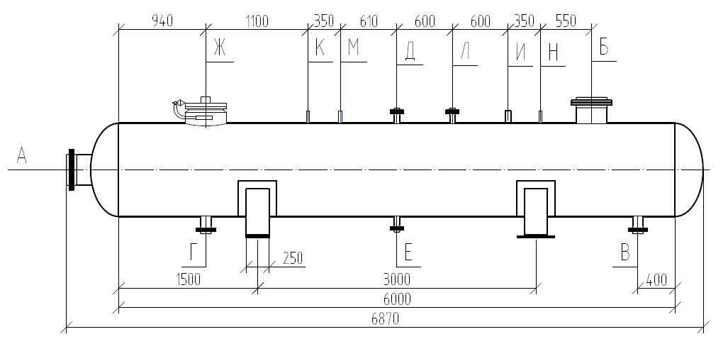

Таблицы размеров и штуцеров
Таблицы размеров и штуцеров (в мм.) (принять с учетом п.2.13«Дополнительные требования к установке контрольно-измерительных приборов»)

Dв | L | l | l1 | l2 | l3 | l4 | l5 | l6 | l7 | H1 | Н2
1000 | 6870 | 6000 | 1500 | 3000 | 940 | 2060 | 650 | 3000 | 140 | 716 | 1600

 | А  Вход газа | Б  Выход газа | В  Выход жидкости | Г  Дренаж | Д  Для уравни-тельной линии | Е  Для пропарки | Ж  Люк-лаз | И  Для термо-метра | К  Для мано-метра | Л  Для сигна-лизатора уровня
Dy,мм | 300 | 300 | 100 | 100 | 50 | 50 | 450 | 50/М27х2,0 внутренняя | 25/М20х1,5 | 50
Py,МПа | 0,6 | 0,6 | 0,6 | 0,6 | 0,6 | 0,6 | 0,6 | 0,6 | 0,6 | 0,6

 | М  Для датчика давления | Н  Для датчика температуры
Dy,мм | 25/М20х1,5 внутренняя | 25/М20х1,5 внутренняя
Py,МПа | 0,6 | 0,6

Приложение №2.2
Физико-химические свойства и состав сред
Состав | Газ | Конденсат | Вода
мольная доля | CO2 0,0034  CH4 0,3706  C2H6 0,0848  C3H8 0,1660  iC4H10 0,0566  nC4H10 0,0786  iC5H12 0,0254  nC5H12 0,0156  СН3ОН 0,0041  Н2О 0,0002  С6+ 0,1947 | CH4 0,0017  C2H6 0,0020  C3H8 0,0130  iC4H10 0,0107  nC4H10 0,0206  iC5H12 0,0161  nC5H12 0,0129  СН3ОН 0,0049  С6+ 0,9181  Массовая концентрация хлористых солей 3 мг/дм³  Температура начала кипения 33,5ºС  Давление насыщенных паров 55,3 кПа | Н2О 0,8666  СН3ОН 0,1334  Содержание ионов, мг/л:  - Na⁺ 3855,0  - K⁺ 125,6  - Ca²⁺ 153,02  - Mg ²⁺ 26,34  - Sr²⁺ 25,24  - Cl – 5890,5  - NO₂⁻ 0,12  - SO₄²⁻ 3,2  - HCO₃⁻ 1220,0  - CO₃⁻ <8,0  - F⁻ 0,9  - Br – 37,2  - NH₄⁺ 85,6  - I⁻ 0,02  -В⁻ 11,3  Метанол до 20%  Общая минерализация 11,43 г/дм³  рН - 6,7
Плотность при рабочих условиях, кг/м³ | 1,395 | 737,4 | 950,5

Приложение №3
ТЕХНИЧЕСКИЕ ХАРАКТЕРИСТИКИ НА РАЗРАБОТКУ, ИЗГОТОВЛЕНИЕ И ПОСТАВКУ НА КОНДЕНСАТОСБОРНИК
Необходимые сведения
Наименование аппарата | Конденсатосборник факельной системы
1.1 Рабочее давление, МПа (изб.)  Расчетное давление, МПа (изб.)  Толщина стенки аппарата, мм | менее 0,07
менее 0,07
Не менее 8
1.2 Пробное гидравлическое давление:  В вертикальном положении, МПа (изб.)  В горизонтальном положении, МПа (изб.) | -
 | -
1.3 Рабочая температура, °С  Расчетная температура, °С | Плюс 0…80
 | Плюс 100
1.4. Минимально-допустимая (отрицательная) температура стенки аппарата, находящегося под давлением, °С | Минус 20
1.5 Характеристика рабочей среды
- наименование и процентный состав | Конденсат газовый
- физическое состояние (газ, пар, жидкость) | жидкость
- класс опасности по ГОСТ 12.1.007-76 | 3
- взрывоопасность (категория) (да, нет) | да
- воспламеняемость (да, нет) | да
- вызывает МКК (да, нет) для нерж. стали | нет
- вызывает коррозионное растрескивание (да, нет), если "да", проверить возможность термообработки | нет
- максимальная температура, °С | +20
- минимальная температура, °С | 0
1.6. Прибавка для компенсации коррозии, эрозии, мм | 2
- Материал  - Корпуса аппарата  - Деталей, соприкасающихся с рабочей средой (труб. пучок и т.п.)  - Деталей, не соприкасающихся с рабочей средой (рубашка, змеевик и т.п.) | 09Г2С
 | 09Г2С
 | 09Г2С
1.8 Тип опор  для горизонтальных аппаратов:  - бетонные  - металлические  для вертикальных аппаратов:  - стойки  - лапы | Металлические седловые по ОСТ 26-2091
1.9. Тип уплотнительной поверхности фланцевых соединений (гладкая, выступ-впадина, шип-паз) | гладкая
1.10. Срок службы аппарата, лет | 20
1.11. Число циклов нагружения за весь срок службы, не более | -
1.12. Внутренний объем, м³ | 5
1.13. Антикоррозионное покрытие и теплоизоляция | Тепловая изоляция подземных емкостей:  -композиция органо-силикатная ОС12-03 (2 слоя) по ТУ 84-725-78. (Перед нанесением композиции ОС 12-03 поверхность очистить от загрязнения, окалины, ржавчины, старого непрочно держащегося покрытия и обезжиривают) – либо аналог;  -система компонентов «Депур-ЖТН» марки АН-345 по ТУ 2226-001-58275339-2002- либо аналог;  -праймер НК-50 по ТУ 5775-001-01297859-95- либо аналог;  -лента полиэтиленовая для изоляции нефтегазопродуктопроводов Полилен 40-ЛИ-63 (2 слоя) по ТУ 2245-003 1297859-99- либо аналог;  -обертка полиэтиленовая для защиты изоляции нефтегазопродуктопроводов Полилен 40-ОБ-63 по ТУ 2245-004-1297859-99- либо аналог.  Антикоррозионное покрытие внутренней поверхности емкости:  -Masscotank 11 (350-450 мкм)- либо аналог;  -предусмотреть предварительную очистку резервуара.
1.14. Теплообменное устройство (тип по АТК 24.218.07-90) | нет
1.15. Высота горловины, мм. | 1300
1.16. Материал прокладок | Масло-бензостойкий паронит
1.17. Назначение аппарата | Сбор конденсата из ФСНД
1.18. Место расположения объекта, где установлен аппарат (город, район) | Метельное м.р.  Тюменская область, Ямало-Ненецкий автономный округ, Пуровский район, МО - г. Губкинский.
1.19. Место установки аппарата (наружная, в неотапливаемом помещении, в отапливаемом помещении) | подземная установка
1.20. Средняя температура наиболее холодной пятидневки района, °С с обеспеченностью 0,98 | Минус 49
1.21. Сейсмичность, балл | 5
1.22. Климатическое условие по ГОСТ 15150-69 | ХЛ1
1.23. Средняя температура наиболее холодной пятидневки района, с обеспеченностью 92%, °С | минус 47
1.24. Средняя температура наиболее холодных суток, с обеспеченностью 98%, °С | минус 54
1.25. Температура окружающего воздуха, °С (min/max) | от минус 55 до плюс 36
1.26. Район по ветровой нагрузке по СП 20.13330.2011 | I
1.27. Район сейсмичности | 5
1.28. Ветровая нагрузка, кПа (кгс/м²) | 0,23 (23)
Дополнительные требования:
1. В комплекте с полупогружным насосным агрегатом НВ-Д-1М 25/32-ХЛ1 (приложение №3.1) – 1 шт.
2. Для штуцера «З» предусмотреть фланец DN150 и фланцевую заглушку.
Для штуцеров «И», «К» предусмотреть фланцы DN50 и фланцевые заглушки, для штуцера «К» с отверстием и резьбой М20х1,5.
Все технологические патрубки для КИПиА поставить с ответными фланцами, заглушками, прокладками и крепежными изделиями.;
3. Предусмотреть узлы крепления заземляющего устройства (не менее двух по диагонали с разных сторон верхнего пояса емкости) через болтовые соединения, обозначенные символом «заземление»» (ПУЭ п.1.7.118), предусмотреть меры против ослабления контактов (ПУЭ п.1.7.139)
4. Емкость поставить совместно с металлическими хомутами для крепления пригруза от всплытия, в комплекте с болтами, шайбами и гайками.
5. В комплекте поставки предусмотреть ложемент.
6. Перед началом изготовления оборудования согласовать с заказчиком и проектной организацией разработанную конструкторскую документацию

Эскиз конденсатосборника

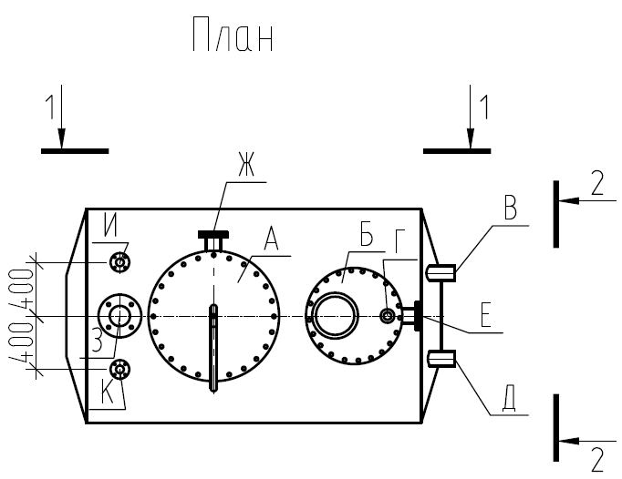
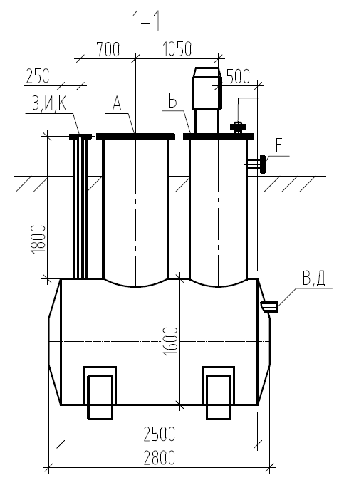
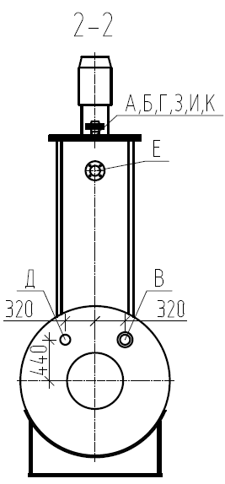

Таблица штуцеров

Обознач. | Наименование | Кол-во, шт. | Условный проход DN, мм | Давление, МПа | Ответная деталь
А | Люк | 1 | 800 | 0,3 | Заглушка фланцевая
Б | Для насоса | 1 | 700 | 0,6 | Заглушка временная
В | Вход продукта | 1 | 100 | - | -
Г | Выход продукта | 1 | 65 | 0,6 | -
Д | Выход продукта аварийный | 1 | 100 | - | -
Е | Вход пара | 1 | 50 | 1,6 | Фланец по ГОСТ12821-80
Ж | Для выравнивания давления | 1 | 50 | 1,6 | Фланец по ГОСТ12821-80
З | Для уровнемера | 1 | 150 | 1,6 | Заглушка фланцевая
И | Для сигнализатора уровня | 1 | 50 | 1,6 | Заглушка фланцевая
К | Для датчика температуры | 1 | 50 | 1,6 | Заглушка фланцевая с резьбой М20х1,5

Приложение №3.1

Опросный лист
на заказ насосного агрегата серии НВ-Д-1М 25/32-ХЛ1
для КОНДЕНСАТОСБОРНИКА
ТЕХНИЧЕСКИЕ ХАРАКТЕРИСТИКИ
№ п/п | ВОПРОС | ОТВЕТ
1. Информация для проектирования
1.1 | Тип насоса (НВД, ВНД) | НВД
1.2 | Технические условия | -
1.3 | Количество, шт | 1
1.4 | Срок поставки | Совместно с конденсатосборником
1.5 | Наименование объекта, на котором будет установлен насос | Конденсатосборник
2. Рабочие характеристики
2.1 | Подача, м³/ч | 25
2.2 | Напор, м | 32
2.3 | Давление на входе (избыточное), МПа Рвх | атмосферное
2.4 | Допускаемый кавитационный запас Δh доп, м | 3
2.5 | Глубина погружения (длина погружной части насоса), м | 3,25
3. Рабочая жидкость и ее свойства
3.1 | Наименование перекачиваемой жидкости с процентным составом ее компонентов (объемное, массовое) | Конденсат газовый
3.2 | Рабочая температура, ⁰С (min/max) | от +0 ºС до +20 ºС
3.3 | Плотность, кг/м³ (max/при рабочей температуре) | 700-780
3.7 | Возможность осадкообразования (да/нет) | нет
3.8 | Содержание механических примесей, % | до 3
3.9 | Размер частиц, мм | до 5
3.10 | Тип твердых частиц (абразивные / острые / твердые / мягкие) | твердые
3.11 | Категория и группа взрывоопасности смеси ПДВК по ГОСТ 30852.5-2002 | IIА, Т3
4. Условия эксплуатации
4.1 | Температура окружающей среды, ⁰С | от минус 60 до плюс 40 ºС
4.2 | Климатическое исполнение по ГОСТ 15150-69 | УХЛ
4.3 | Категория размещения по ГОСТ 15150-69 | 1
4.4 | Тип емкости (конденсатосборника) | ЕП 5-1600-1800-3
4.5 | Глубина емкости (с учетом высоты горловины), м | 3,4
5. Исполнение электродвигателя
5.1 | Напряжение, В | 400
5.2 | Исполнение (общепромышленное/взрывобезопасное) | Взрывобезопасное (Удовлетворяющее требованиям окружающей среды, в которой располагается оборудование)
5.3 | Защита IP | 55
5.5 | Мощность, кВт | 5,5
6. Комплект поставки
6.1 | С блоком пуска и защиты (БПЗ) (да/нет) | да
6.2 | С датчиками температуры нижнего подшипника (да/нет) | нет
6.3 | С датчиками температуры всех подшипников (да/нет) | нет
Требования к системе электроснабжения:
Тип системы заземления предусмотреть TN-S. Систему электроснабжения электро-двигателей принять трехфазную, уровень питающего напряжения 230/400 В, 50 Гц.
Управление и электроснабжение электродвигателей производится со шкафа управления/электроснабжения Поставщика оборудования, для чего в составе электрического шкафа предусмотрен необходимый набор пуско-регулирующей, коммутационной, светосигнальной и прочей аппаратуры.
Подключение кабелей электроснабжения со стороны источника электроснабжения предусмотреть к взрывозащищенным клеммным коробкам. В каждой клеммной коробке предусмотреть необходимое количество клемм и гермовводов, обеспечивающих надежное и безопасное подключение кабелей электроснабжения. Диаметр гермовводов и их тип для кабелей электроснабжения согласовать с Заказчиком оборудования. Расположение клеммных коробок должно обеспечивать удобное подключение кабелей электроснабжения.
Тип взрывозащиты электродвигателей, клеммных коробок для подключения кабелей электроснабжения выбирается в соответствии с требованиями ОЛ.
На корпусе оборудования предусмотреть закладную конструкцию для заземления. В месте установки закладной конструкции предусмотреть знак «Заземление».
Предусмотреть закладные конструкции для установки на них кнопочных постов, в составе которых Заказчиком предусматривается кнопочное управление насосами, их переключение и сигнализация.
Производитель оборудования в составе ТКП предоставляет следующие данные:
- единовременная потребляемая мощность электродвигателя;
- потребляемый ток электродвигателя;
- коэффициент мощности электродвигателя;
- КПД электродвигателя;
- схема подключения электродвигателя;
- информацию о заземлении электроустановки.
Передаваемые материалы потребуются для предоставления информации от Заказчика изготовителю оборудования о диаметре и типе применяемых кабелей для ввода их в клеммные коробки для подключения питающего кабеля.
Примечания:
1. Режим работы установки непрерывный, круглосуточный 8760 часов в год.
2. Уточняет Поставщик после расчета и выбора аппарата.
3. Допуск на коррозию не менее 1 мм;
4. Оборудование поставляется с ответными фланцами (материал 09Г2С), крепежными деталями, прокладками. Исполнение фланцев, арматуры и крепежных деталей должны соответствовать стандартам РФ. Для всех фланцевых соединений принять PN=1,6 МПа.
5. Предусмотреть комплект запасных частей.
6. Изготовитель (Поставщик) предоставляет чертежи и исходные данные с габаритами для проектной привязки.
7. Изготовитель (Поставщик) предоставляет задание на выполнение фундамента под оборудование, включая привязку и размеры анкерных болтов, а также указывает предельно допустимые нагрузки на штуцеры.
8. Оборудование должно иметь соответствующую консервацию и упаковку исходя из условий обеспечения его полной сохранности при транспортировке и хранении на открытом воздухе площадки.
9. Комплектность поставки:
- Ёмкость подземная (конденсатосборник) – 1 шт.;
- Насос погружной – 1 шт.;
- теплоизоляция – 1 комплект;
- электрообогрев;
- ЗИП на 2 года эксплуатации;
- Шкаф управления/электроснабжения 0,4 кВ – 1 шт.;
- приборы КИП – 1 комплект.
10. Выбор технологического оборудования с унифицированными узлами высокой заводской готовности и автоматизации должен соответствовать требованиям Федеральных норм и правил «Правила безопасности нефтяной и газовой промышленности», Технологическому регламенту Таможенного союза «О безопасности оборудования, работающего под избыточным давлением» (ТР ТС 032/2013), а также другим нормативным документам, действующим на территории Российской Федерации.
11. На оборудование должно быть нанесено антикоррозионное покрытие.

Приложение №4
ТЕХНИЧЕСКИЕ ХАРАКТЕРИСТИКИ НА РАЗРАБОТКУ, ИЗГОТОВЛЕНИЕ И ПОСТАВКУ КОНДЕНСАТОСБОРНИКА
Необходимые сведения
Наименование аппарата | Конденсатосборник факельной системы
1.1 Рабочее давление, МПа (изб.)  Расчетное давление, МПа (изб.)  Толщина стенки аппарата, мм | 0,6
1,0
Не менее 8
1.2 Пробное гидравлическое давление:  В вертикальном положении, МПа (изб.)  В горизонтальном положении, МПа (изб.) | -
 | 1,27
1.3 Рабочая температура, °С  Расчетная температура, °С | Плюс 5…50
 | Плюс 130
1.4. Минимально-допустимая (отрицательная) температура стенки аппарата, находящегося под давлением, °С | Минус 60
1.5 Характеристика рабочей среды
- наименование и процентный состав | Конденсат газовый
- физическое состояние (газ, пар, жидкость) | жидкость
- класс опасности по ГОСТ 12.1.007-76 | 3
- взрывоопасность (категория) (да, нет) | да
- воспламеняемость (да, нет) | да
- вызывает МКК (да, нет) для нерж. стали | нет
- вызывает коррозионное растрескивание (да, нет), если "да", проверить возможность термообработки | нет
- максимальная температура, °С | +20
- минимальная температура, °С | 0
1.6. Прибавка для компенсации коррозии, эрозии, мм | 2
- Материал  - Корпуса аппарата  - Деталей, соприкасающихся с рабочей средой (труб. пучок и т.п.)  - Деталей, не соприкасающихся с рабочей средой (рубашка, змеевик и т.п.) | 09Г2С
 | 09Г2С
 | 09Г2С
1.8 Тип опор  для горизонтальных аппаратов:  - бетонные  - металлические  для вертикальных аппаратов:  - стойки  - лапы | Металлические седловые по ОСТ 26-2091
1.9. Тип уплотнительной поверхности фланцевых соединений (гладкая, выступ-впадина, шип-паз) | гладкая
1.10. Срок службы аппарата, лет | 20
1.11. Число циклов нагружения за весь срок службы, не более | -
1.12. Внутренний объем, м³ | 3
1.13. Антикоррозионное покрытие и теплоизоляция | Тепловая изоляция подземных емкостей:  -композиция органо-силикатная ОС12-03 (2 слоя) по ТУ 84-725-78. (Перед нанесением композиции ОС 12-03 поверхность очистить от загрязнения, окалины, ржавчины, старого непрочно держащегося покрытия и обезжиривают) – либо аналог;  -система компонентов «Депур-ЖТН» марки АН-345 по ТУ 2226-001-58275339-2002- либо аналог;  -праймер НК-50 по ТУ 5775-001-01297859-95- либо аналог;  -лента полиэтиленовая для изоляции нефтегазопродуктопроводов Полилен 40-ЛИ-63 (2 слоя) по ТУ 2245-003 1297859-99 – либо аналог;  -обертка полиэтиленовая для защиты изоляции нефтегазопродуктопроводов Полилен 40-ОБ-63 по ТУ 2245-004-1297859-99- либо аналог.  Антикоррозионное покрытие внутренней поверхности емкости:  -Masscotank 11 (350-450 мкм)- либо аналог;  -предусмотреть предварительную очистку резервуара.
1.14. Теплообменное устройство (тип по АТК 24.218.07-90) | нет
1.15. Высота горловины, мм. | 1300
1.16. Материал прокладок | Масло-бензостойкий паронит
1.17. Назначение аппарата | Сбор конденсата из ФСВД
1.18. Место расположения объекта, где установлен аппарат (город, район) | Метельное м.р.  Тюменская область, Ямало-Ненецкий автономный округ, Пуровский район, МО - г. Губкинский.
1.19. Место установки аппарата (наружная, в неотапливаемом помещении, в отапливаемом помещении) | подземная установка
1.20. Средняя температура наиболее холодной пятидневки района, °С с обеспеченностью 0,98 | Минус 45
1.21. Сейсмичность, балл | 5
1.22. Климатическое условие по ГОСТ 15150-69 | ХЛ1
1.23. Средняя температура наиболее холодной пятидневки района, с обеспеченностью 92%, °С | минус 47
1.24. Средняя температура наиболее холодных суток, с обеспеченностью 98%, °С | минус 54
1.25. Температура окружающего воздуха, °С (min/max) | от минус 55 до плюс 36
1.26. Район по ветровой нагрузке по СП 20.13330.2011 | I
1.27. Район сейсмичности | 5
1.28. Ветровая нагрузка, кПа (кгс/м²) | 0,23 (23)
Дополнительные требования:
1. Для штуцера «Ж» предусмотреть фланец DN150 и фланцевую заглушку.
Для штуцеров «Д», «Е», «И» предусмотреть фланцы DN50 и фланцевые заглушки.
Все технологические патрубки для КИПиА поставить с ответными фланцами, заглушками, прокладками и крепежными изделиями;
2. Предусмотреть узлы крепления заземляющего устройства (не менее двух по диагонали с разных сторон верхнего пояса емкости) через болтовые соединения, обозначенные символом «заземление»» (ПУЭ п.1.7.118), предусмотреть меры против ослабления контактов (ПУЭ п.1.7.139)
3. Емкость поставить совместно с металлическими хомутами для крепления пригруза от всплытия, в комплекте с болтами, шайбами и гайками.
4. В комплекте поставке предусмотреть ложемент.
5. Перед началом изготовления оборудования согласовать с заказчиком и проектной организацией разработанную конструкторскую документацию

Эскиз конденсатосборника

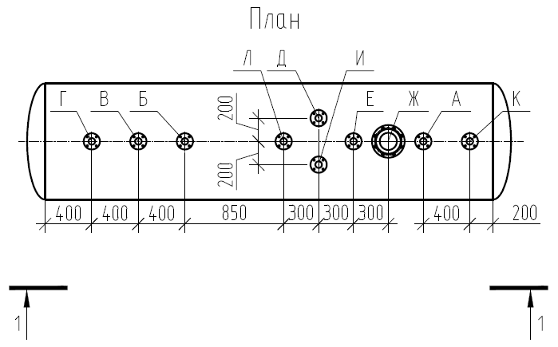
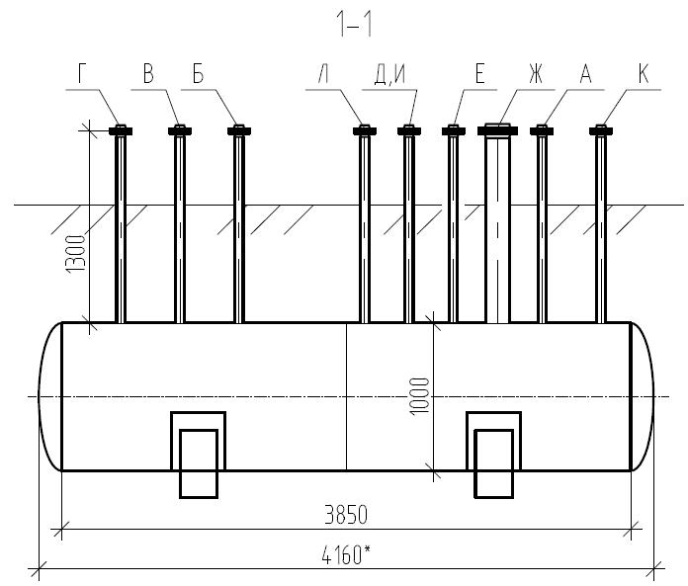

Таблица штуцеров
Обознач. | Наименование | Кол-во, шт. | Условный проход DN, мм | Давление, МПа | Ответная деталь
А | Вход конденсата | 1 | 50 | 1,6 | -
Б | Выход конденсата | 1 | 50 | 1,6 | -
В | Вход газа (передавливание) | 1 | 50 | 1,6 | -
Г | Для пропарки | 1 | 50 | 1,6 | -
Д | Для датчика давления | 1 | 50 | 1,6 | Заглушка фланцевая с резьбой М20х1,5
Е | Для сигнализатора уровня | 1 | 50 | 1,6 | Заглушка фланцевая
Ж | Для уровнемера | 1 | 150 | 1,6 | Заглушка фланцевая
И | Для манометра | 1 | 50 | 1,6 | Заглушка фланцевая с резьбой М20х1,5
К | Для выравнивания давления | 1 | 50 | 1,6 | -
Л | Для датчика температуры | 1 | 50 | 1,6 | Заглушка фланцевая с резьбой М20х1,5

